この集積所は、〇〇〇区が管理しています

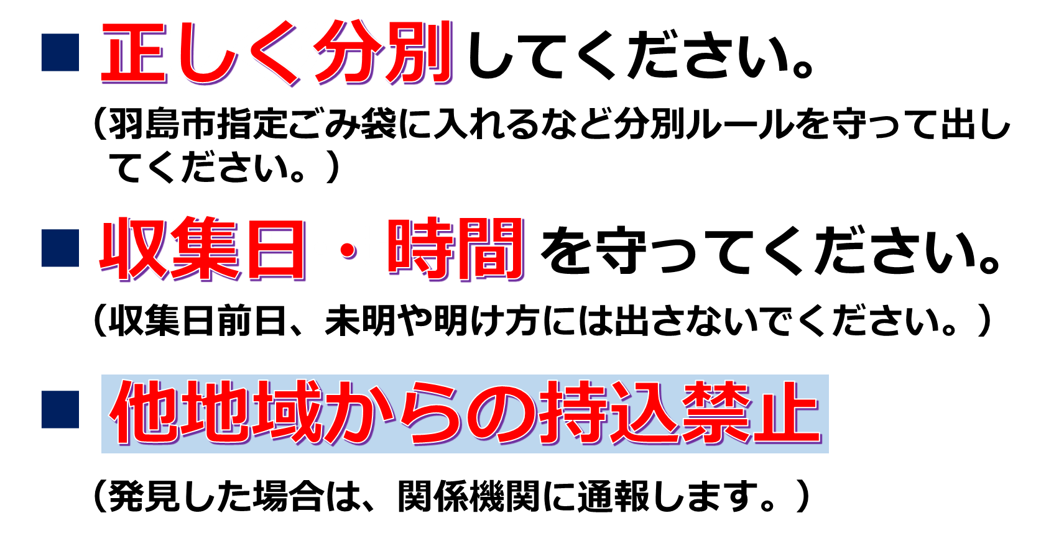

〇〇〇区自治会

